東園國小112學年第 二 學期【人權教育】融入教學活動執行成果檢核表
實施年級 | 一年級 二年級 三年級 四年級 五年級 六年級
融入主題(可複選) | 生存權 福利權及受保護權 生存及發展權  社會參與及表意權 身分權 教育權 遊戲權 健康權
實施方式(可複選) | 結合繪本進行，繪本名稱： 溜滑梯是誰的？ 。  融入班級（ ）課程，單元名稱： 。  融入學年自訂活動，活動主題： 。  配合校內安排之宣導活動，活動主題： 。  其他，請簡述： 。
活動概要  (條列式) | 1.引起動機：播放「溜滑梯是誰的？」繪本  2.發展活動一：引導學生進入故事情境中進行反思  3.發展活動二：建立正確的遊戲素養觀念  4.總結活動： 感受到「一起玩，更好玩」的快樂。
成果描述(條列式) | 1.學生透過講解及引導，能了解「溜滑梯是誰的？」繪本內容。  2.學生能進入故事情境中進行反思，藉由換位思考的方式，設身處地  從不同角度理解其他玩伴的感受。  3.學生能在討論的過程中，慢慢建立正確的遊戲素養觀念，並透過遊戲培養自信，學習良好社交互動。
檢討建議(條列式) | 學生在下課時，常會因為「玩遊戲」產生糾紛引起爭執，所以在討論過程中，都急著想要表達自己的想法和感受，老師必須時時提醒學生發言的禮貌並請學生安靜傾聽同學的發表內容。
活動照片 | 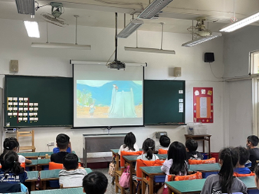 | 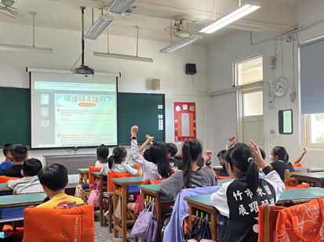
 | 播放繪本時，學生認真聆聽「溜滑梯是誰的？」繪本內容 | 在討論的過程中，慢慢建立正確的遊戲素養觀念，
※請各學年代表填完後，可用line或mail回傳給活動組，表格若不足請自行延伸使用，謝謝。(活動組信箱pupst0102@tmail.hc.edu.tw)

